東京経済大学陸上競技部メールニュース2019-7(2019.6.9)
日本学生個人選手権大会結果 6月7日～9日 Shonan BMW スタジアム平塚
＝快挙＝ 星野蒼太（3）が400ｍで5位入賞！！！

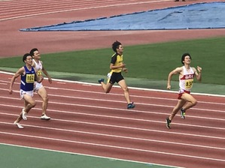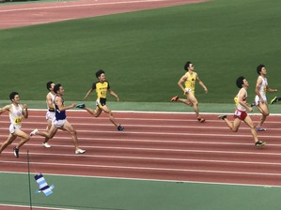

400ｍ決勝 星野（3） 日本学生の5位！

春季シーズンの学生日本一を決める日本学生個人選手権が、6月7日～9日 Shonan BMW スタジアム平塚で開催され、東経大からはハイレベルな標準記録を突破した400ｍ・星野蒼太（3）と3000ｍSC・大川歩夢（1）の二名が出場しました。

400ｍに出場した星野蒼太 (3) は、出場選手中ランキングは下位で予選を突破することが目標でした。そしてその予選を組トップで通過すると、準決勝も組2位で堂々の決勝進出を果たしました。決勝では400ｍ学生のトップクラスを相手に前半から積極的な走りで中位に付けると最後は粘りの走りで5位入賞、ある意味良い開き直りで無心に戦った結果が日本学生の5位という栄冠を掴みました。星野はまだ3年生、競技者としてはまだ発展途上です。秋季の日本インカレでは更に上位を目指します。また、3000ｍSCに出場した大川歩夢（1）は、ハイペースなレース展開に付いてゆけず、9分一桁台の目標を達成できず平凡な結果に終わってしましました。しかし、1年生にしてトップクラスのレースへの出場は、大川にとってかけがえのない経験となりました。

【400ｍ】 星野蒼太(3)

＜7日＞
予選 48″30 組1位 準決勝進出
準決勝 48″12 組2位 決勝進出

＜8日＞

決勝 47″69 5位入賞！！！
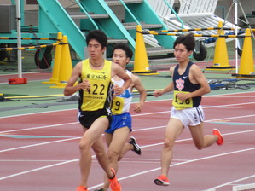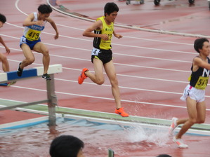

＜9日＞
【3000ｍSC】 大川歩夢（1）
決勝 9′21″46 組8位

